МИНИСТЕРСТВО ОБРАЗОВАНИЯ И НАУКИ РОССИЙСКОЙ ФЕДЕРАЦИИ

ФЕДЕРАЛЬНОЕ ГОСУДАРСТВЕННОЕ АВТОНОМНОЕ ОБРАЗОВАТЕЛЬНОЕ УЧРЕЖДЕНИЕ ВЫСШЕГО ПРОФЕССИОНАЛЬНОГО ОБРАЗОВАНИЯ «КАЗАНСКИЙ (ПРИВОЛЖСКИЙ) ФЕДЕРАЛЬНЫЙ УНИВЕРСИТЕТ»
ФАКУЛЬТЕТ ПОВЫШЕНИЯ КВАЛИФИКАЦИИ
Программа повышения квалификации
«Современные технологии организации и обеспечения образовательного процесса»

Учебный проект:
«ДИСТАНЦИОННОЕ ОБУЧЕНИЕ В СОВРЕМЕННЫХ УСЛОВИЯХ»

Состав проектной группы:
Андреева Е.А.
Андреева Р.Н.
Босова Е.Н.
Камалова А.А.
Лопухова Н.В.
Рожко М.В.
Ульянова Л.А.
Шайхлисламов А.Х.

Модератор:
Терентьева И.В.

«Проект допущен к защите»

Декан ФПК ____________Д.А. Темников

Казань 2014

Введение
Актуальность выбранной темы. Одна из характерных особенностей современного периода развития цивилизации заключается в том, что масштабы изменений, происходящие во всех сферах жизнедеятельности общества, значительны, а их последствия радикальны. Это требует от людей мобильного обогащения именно тех знаний, которые востребованы рыночной реальностью. Быстрая смена ориентиров и профессиональных компетенций побуждает всех активно овладевать новыми умениями. Дистанционное обучение (ДО) предоставляет такую возможность.
Сегодня академической общественностью системы образования России признано, что важным и перспективным направлением развития системы образования является широкое внедрение методов дистанционного обучения на основе использования современных педагогических, перспективных информационных и телекоммуникационных технологий. Особую актуальность такие технологии приобретают в условиях стран, имеющих обширную территорию. К их числу относится и Россия. Глобализация, происходящие в современном мире процессы становятся катализатором трансформации традиционной системы образования. Деятельность большинства образовательных учреждений преобразуется по мере развития информационных технологий. Происходит формирование единого образовательного пространства и мирового рынка образовательных услуг.
XXI век – это эпоха информационного общества, эпоха технологической культуры. Поэтому формирование глобального информационного общества выводит на первый план проблему распространения знания. Дистанционное образование осуществляет приближение знания к потребителю, позволяет предлагать образовательные услуги всем желающим, невзирая на географические, государственные, временные и другие факторы. Стратегическая цель дистанционного образования – обеспечить гражданам право получения образования любого уровня на месте их проживания или профессиональной деятельности. Данная цель достигается в русле мировой тенденции мобильного распространения знаний посредством обмена образовательными ресурсами.
К сожалению, не все воспринимают такой способ получения образования всерьез, считая, что большинство студентов не будут заниматься с должным усердием без позитивного влияния со стороны сокурсников и преподавателей. В связи с этим возникает необходимость в совершенствовании методов дистанционного обучения. Выявлению ключевых проблем в сложившихся условиях, пониманию необходимости использования новых форм в образовании посвящено данное исследование.

Основная часть
Что представляет собой дистанционное обучение (ДО)? Под дистанционным обучением принято понимать взаимодействие преподавателя и учащегося на расстоянии, которое реализуется с помощью средств сети Интернет или других интерактивных технологий. Дистанционному обучению присущи все компоненты учебного процесса: цели, содержание, методы, средства обучения, организационные формы.
В действующем федеральном законе об образовании дистанционное обучение обозначают технологией. Так, в соответствии со ст. 16 Федерального закона от 29.12.2012 N 273-ФЗ (ред. от 21.07.2014) «Об образовании в Российской Федерации» под дистанционными образовательными технологиями понимаются образовательные технологии, реализуемые в основном с применением информационно-телекоммуникационных сетей при опосредованном (на расстоянии) взаимодействии обучающихся и педагогических работников. Федеральным законом об образовании регламентирована лишь часть аспектов осуществления дистанционного обучения.
В отличие от привычных форм обучения ДО строится на принципе самостоятельного изучения материала. Здесь ведущим средством в обучении являются информационные технологии. Обучение проходит посредством сети Интернет, почтовой связи и с помощью других средств и методик, позволяющих обмениваться информацией.
Сегодня в мире накоплен обширный опыт реализации систем дистанционного обучения. Так, в США в систему дистанционного обучения включено около одного миллиона человек. Более 20 лет функционирует Национальный Университет дистанционного обучения (UNED) в Испании. В нем 58 учебных центров внутри страны и 9 за рубежом. В ФРГ открытый университет в г. Хагене (основан в 1976) позволяет дистанционно получать образование и повышать квалификацию. С 70-х годов в Финляндии при 10 университетах начинают создаваться Центры дистанционного обучения, а также так называемые летние университеты, которых насчитывается более 20 с числом студентов в 30 000 человек. В Турции с 1974 г. работает Открытый университет, который стремится помочь получить образование жителям отдаленных районов. Аналогичное образовательное учреждение дистанционного обучения функционирует в Австралии и находится в стадии становления в Швейцарии. Существует программа создания системы дистанционного обучения в такой маленькой европейской стране, как Андорра. Дистанционное обучение развивается и в других точках мира (Приложение 1).
По сравнению с ситуацией в мире, российские ВУЗы значительно отстают: на сегодняшний момент есть всего несколько институтов, которые могут вести сетевой учебный процесс от первой до последней дисциплины, направления или специальности. Лидерами в области дистанционного обучения являются Томский государственный университет управления и радиоэлектроники, Тюменский государственный университет, Московский институт менеджмента, экономики и права, Московский технологический институт. Также можно отметить такие ВУЗы как Московский государственный университет экономики, статистики и информатики, Российский новый университет, Московский индустриальный университет и другие.
Сегодня применяются различные формы (методы) организации дистанционных занятий. К примеру: чат-занятия - учебные занятия, осуществляемые с использованием чат-технологий; веб-занятия - дистанционные уроки, конференции, семинары, деловые игры, лабораторные работы, практикумы и другие формы учебных занятий, проводимые с помощью средств телекоммуникаций и других возможностей «Всемирной паутины»; телеконференция; теле присутствие (обеспечивается с помощью робота R.Bot 100). Ещё одним методом дистанционного обучения стала почтовая рассылка учебно-методических материалов, видео- и аудиофайлов, которые студент должен изучать самостоятельно. Этот метод получил название «Природный процесс обучения». Он предусматривает постоянное выполнение практических заданий с одновременным усвоением теоретической базы.
С развитием дистанционного обучения связывается надежда на решение ряда социально-экономических проблем: повышение общеобразовательного уровня населения; расширение доступа к высшим уровням образования; удовлетворение потребностей в высшем образовании; организация регулярного повышения квалификации специалистов различных направлений. Такой способ обучения экономит средства, вкладываемые в образование, и резко расширяет рынок образовательных услуг. Следует учитывать, что дистанционное обучение удобно использовать и при невозможности применения других форм обучения. Например, это позволяет нормально обучаться и развиваться людям с ограниченными физическими возможностями и спортсменам, активно участвующим в соревнованиях.
Итак, к очевидным плюсам дистанционного образования можно отнести:
1. Обучение дисциплинам в индивидуальном темпе – скорость изучения материалов устанавливается самим студентом в зависимости от его личных обстоятельств и желаний. Учащимся дистанционно не нужно беспокоиться о том, что они отстанут от своих однокурсников. Всегда можно вернуться к изучению более сложных вопросов, несколько раз посмотреть видео-лекции, перечитать переписку с преподавателем, а хорошо освоенные темы можно пропустить. Главное, успешно проходить промежуточные и итоговые аттестации. Промежуточная аттестация студентов дистанционных курсов проходит в форме on-line тестов, что вызывает меньше поводов для волнения перед встречей с преподавателями на зачетах и экзаменах. Исключается возможность субъективной оценки: на систему, проверяющую правильность ответов на вопросы теста, не повлияет успеваемость студента по другим предметам, его общественный статус и другие факторы.
2. Свобода и гибкость обучения – студент может выбрать любой из предоставляемых на выбор многочисленных курсов обучения, а также абсолютно самостоятельно рассчитывать время и продолжительность своих занятий.
3. Доступность обучения – независимо от географического и временного положения, можно получить знания дистанционно в любом ВУЗе, поддерживающем данные технологии, что позволяет удовлетворить образовательные потребности любого человека.
Сюда же можно отнести доступность учебных материалов. Доступ ко всей необходимой литературе открывается студенту после регистрации на сайте университета, либо он получает учебные материалы по электронной почте.
4. Скорость общения – эффективное осуществление обратной связи между преподавателем и студентом является неотъемлемым элементом процесса обучения.
5. Технологичность образовательного процесса – использование в процессе обучения новейших достижений и открытий информационных и телекоммуникационных технологий.
6. Социальное равноправие – подразумевает равные возможности получения дистанционного образования в независимости от места проживания, состояния здоровья, национальности и материального состояния обучаемого.
Исследование не будет полным, если не отметить минусы дистанционного обучения, а именно:
1) Не до конца разработаны стандарты качества и методики осуществления дистанционного образования.
2) Не прояснены моменты с авторскими правами и записью дистанционных материалов.
3) Не решена проблема идентификации личности обучаемого. Отсутствует 100% гарантия, что именно этот студент отвечает на вопросы теста.
4) Отсутствует реальное общение между студентами и преподавателями. То есть практически отсутствуют моменты, связанные с индивидуальным подходом к обучению и воспитанием. А если рядом нет преподавателя, который обычно эмоционально окрашивает знания и способствует восприятию материала, это, конечно, значительный минус. Целый ряд индивидуально-психологических условий отсутствует при домашнем обучении.
5) Не привита пока регулярная жесткая самодисциплина студента, а результат обучения во многом зависит от самостоятельности, способностей и самосознательности студента.
6) Существует необходимость постоянного доступа к источникам получения образовательных материалов (электронных учебников, видеоматериалов и т.д.). Для этого нужна хорошая техническая оснащенность в домашних условиях, но не все желающие получить образование имеют компьютер и доступ к Интернету.
7) не достает во многих случаях учебно-методического обеспечения самостоятельной познавательной деятельности учащихся при выполнении практических занятий, необходимых для закрепления теории и более качественного усвоения знаний.
8) Обучающие электронные программы и курсы не всегда хорошо разработаны и удовлетворяют всем международным требованиям ввиду слабого развития рынка программного обеспечения дистанционного образования в Российской Федерации.
9) Не все дисциплины могут преподаваться дистанционно. Логично, что более практические специальности не могут преподаваться заочно.
Принимая во внимание недостатки дистанционного обучения, мы видим выход из сложившейся ситуации в умелом сочетании традиционной и дистанционной форм обучения (гибридное образование). К примеру, когда:
- Студенты дневного отделения слушают курс в первой половине дня, после чего лекционный видеоматериал доступен учащимся дистанционной формы обучения;
- Преподаватель проверяет выполнение самостоятельной работы студентов по электронной почте или посредством специально созданного вузом официального сайта дистанционного обучения (Например, учебный процесс дистанционного образования за рубежом организован посредством интерактивной многофункциональной системы Moodle);
- Создается удобный график проведения виртуальных лекций, при которых вся информация передается студенту через Интернет с помощью специальных программ и возможность обращения за помощью к преподавателю и после основных занятий при возникновении трудностей с усвояемостью материала.
В этой связи и в целях повышения качества образования вносятся по решению исследуемой проблемы следующие предложения:
1. Рекомендовать Министерству образования и науки РФ четко прописать правовую базу дистанционного образования и ускорить процесс определения стандартов качества и методики дистанционного образования.
2. Уточнить положения об авторских правах дистанционных материалов. Разработать систему стимулирования преподавателей, работающих в формате дистанционного обучения.
3. В целях дальнейшего развития дистанционного образования необходимо предусматривать значительные вложения в его программное обеспечение.
4. Обратить особое внимание на создание интерактивных программных комплексов, позволяющих отрабатывать практические навыки студентов на виртуальных объектах и аппаратах.
5. Усилить контроль по освоению учебного материала. В нынешних сложившихся условиях, например, промежуточную аттестацию проводить дистанционно, а итоговую аттестацию по предмету - в аудитории в присутствии преподавателя;
6. Осуществлять постоянный мониторинг качества оказания услуг и мотивации дистанционного обучения на основе анкетирования обучающихся. Для этого необходимо сформировать постоянно действующую система взаимосвязи сотрудников и обучаемых, предназначенную для сбора, классификации, анализа, оценки и распространения информации с целью совершенствования учебного процесса через внедрение результатов исследования и контроль выполнения маркетинговых мероприятий (Вариант анкеты в Приложении).
7. Предложить Казанскому федеральному университету обеспечить факультет повышения квалификации соответствующим оборудованием для осуществления в режиме видеоконференции возможности участия и иногородних слушателей, к примеру, при защите итоговых проектов.
А. Адамский утверждал, что: «Только наивный или заблуждающийся человек может полагать, что инновационная педагогика является универсальной заменой традиционных методов обучения».
Таким образом, необходимо, чтобы традиционные и инновационные, в том числе дистанционные, методы обучения были в постоянной взаимосвязи и дополняли друг друга. Эти два понятия должны существовать на одном уровне.

Заключение
Исследование показало, что дистанционное обучение в современных условиях активно развивается и становится одной из приоритетных форм образования, так как перспективы развития дистанционного образования прослеживаются во многих направлениях.
Перспективные возможности дистанционного образования содержаться в расширении объема образовательных услуг. Используя, дистанционное обучение, возможно повысить квалификацию населения, осуществить переподготовку кадров, для тех, кто не может получить образование по традиционной форме обучения: очной или заочной.
Используя современные средства обучения, компьютерные программы, информационные технологии, интернет, дистанционные формы, возможно, повысить качество образования, так как студент имеет больше возможностей доступа к учебному и дополнительному материалу, это более быстрый способ передачи информации и взаимодействия с преподавателями и организаторами учебного процесса. Тем самым дистанционное обучение может расширять возможности для получения качественного профессионального образования при условии систематического контроля качества подготовки, включения процедур промежуточной и итоговой аттестации. Результаты анализа свидетельствуют о том, что существует большой образовательный сектор, где практически не используются, или используются недостаточно эффективно технологии дистанционного обучения. Это происходит ввиду отсутствия средств на разработку учебного контента; недостаточного количества компетентных специалистов в сфере технологий дистанционного обучения; специфики обучения; плохой оснащенности (для реализации дистанционного обучения требуется, в том числе высокоскоростной Интернет) т.п. Справедливо отметить, что не каждый преподаватель готов разрабатывать электронный курс учебной дисциплины в силу достаточной трудоёмкости процесса. Кроме того остаётся открытым вопрос об оплате учебной нагрузки преподавателя, занимающегося подготовкой электронного курса, проведением вебинаров и т.п. Как нам видится, данная работа требует более высокой оплаты (к тому же это является стимулом для активной деятельности преподавателя в этом направлении). Сегодня в основном это оплачивается по обычной ставке или засчитывается в нагрузку преподавателю как работа во второй половине дня. Очевидно, что назрела необходимость в разработке единого подхода, как к самому процессу дистанционного обучения, так и нормативов трудоёмкости и оплаты. Хорошо было бы, чтоб Министерство образования и науки РФ разработало, как соответствующие нормативные акты, так выработало концепцию развития дистанционного обучения в российских вузах, где бы учитывалось, в том числе и гибридное образование.
На наш взгляд, применение смешанного (гибридного) обучения может стать одним из ключевых средств решения существующих проблем в образовательной сфере (Гибрид представляет собой сочетание новой, передовой технологии со старой технологией и создание инновации по отношению к старой технологии). Технологии дистанционного обучения должны стать одним из ключевых средств организации обучения. В результате использования смешанной формы обучения мы можем значительно упростить решение перечисленных выше проблем. К преимуществам использования смешанного (гибридного) обучения можно отнести: увеличение круга лиц, которым станет доступным качественное образование; улучшение качества обучения (в том числе за счет использование более эффективных средств обучения); обеспечение эффективных инструментов управления обучением; естественное освоение учащимися современных средств организации работы, коммуникаций и т.д.
Таким образом, можно сделать вывод, что инновационные методы в преподавании – это новые методы общения с учащимися, с позиций делового сотрудничества с ними и приобщение их к современной реальной ситуации. Они позволяют студентам самоутвердиться. А самоутверждение – это путь к правильному выбору своей профессии, приобретению необходимых компетенций.

Литература

- Приказ Минобрнауки РФ от 9 января 2014 г., № 2, г. Москва «Об утверждении Порядка применения организациями, осуществляющими образовательную деятельность, электронного обучения, дистанционных образовательных технологий при реализации образовательных программ» / http://www.rg.ru/2014/04/16/obuchenie-dok.html
- Федеральный закон РФ от 28 февраля 2012 г., № 11 «О внесении изменений в Закон Российской Федерации «Об образовании» в части применения электронного обучения, дистанционных образовательных технологий» / http://www.rg.ru/2012/03/02/elektronnoeobuchenie-dok.html
- Федеральный закон РФ от 29 декабря 2012 г., № 273 «Об образовании в Российской Федерации» / http://www.rg.ru/2012/12/30/obrazovanie-dok.html
- Соловов А.В. Экспорт дистанционных образовательных услуг// Высшее образование в России. - 1999. - N 3.
- Поляков А.А. Стратегия развития дистанционного инженерного образования// Материалы Шестой международной конференции по ДО. - М.: МЭСИ, 1998.
- Управление современным образованием: социальные и экономические аспекты/ А.Н. Тихонов, А.Е. Абрамешин, Т.П. Воронина, А.Д. Иванников, О.П. Молчанова. - М.: Вита Пресс, 1998.
- http://en.wikipedia.org/wiki/Blended_learning
8. http://www.teachthought.com/blended-learning-2/the-definition-of-blended-learning/
9. https://uwaterloo.ca/centre-for-teaching-excellence/resources/blended-learning
10. http://facilitateadultlearning.pbworks.com/f/blendedlearning.pdf
11. http://www.christenseninstitute.org/publications/hybrids/
12. http://thejournal.com/Articles/2011/07/06/The-Disruption-of-Blended-Learning.aspx
13. http://www.gc-solutions.net/blog/blended-learning-different-combinations-that-work/
14. http://www.huffingtonpost.com/tom-vander-ark/10-reasons-teachers-love-_b_894222.html
15. http://www.christenseninstitute.org/blended-learning-definitions-and-models/
16. http://campustechnology.com/Articles/2013/05/03/The-Right-Blend-for-Learning.aspx?Page=2
17. http://www.teachitelt.com/custom_content/newsletters/TWN_Jan14_long.html
18. http://www.scilearn.com/blog/role-of-the-teacher-in-blended-learning.php

Приложение 1.

Схема
мониторинга мотивации и результатов дистанционного обучения

Цели обучения и определение маркетинговой политики
Макросреда (потребности общества)

Микросреда (интересы будущих студентов)
Система дистанционного обучения

Система маркетингового наблюдения (сбор данных, хранение данных, исследование данных)

Приложение 2.

Примерный перечень вопросов
анкеты для изучения результатов дистанционного обучения

1. Оцените, пожалуйста, насколько объем предложенного материала отвечает вашим ожиданиям от дистанционного курса.
(по пятибалльной системе)
2. Возникали ли у Вас технические проблемы при работе с дистанционным курсом?
(да/нет)
3. Оцените понятность интерфейса системы дистанционного обучения.
(по пятибалльной системе)
4. Оцените - насколько оперативно преподаватель отвечал на ваши сообщения.
(по пятибалльной системе)
5. Считаете ли Вы необходимым введение формы дистанционного обучения при изучении данного предмета.
(да/нет)
6. Оцените степень удовлетворенности результатами работы дистанционного курса в целом.
(по пятибалльной системе)

Приложение 3.

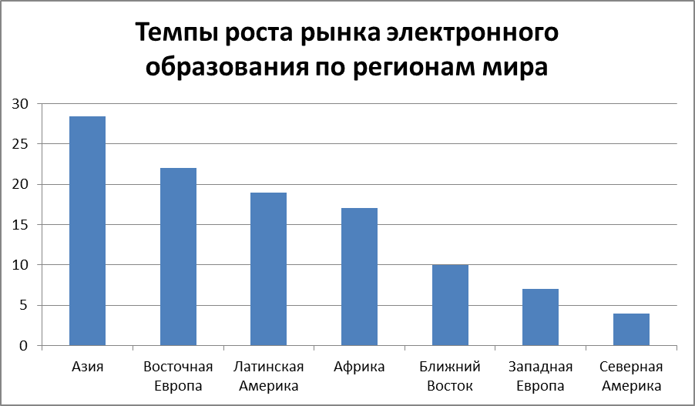
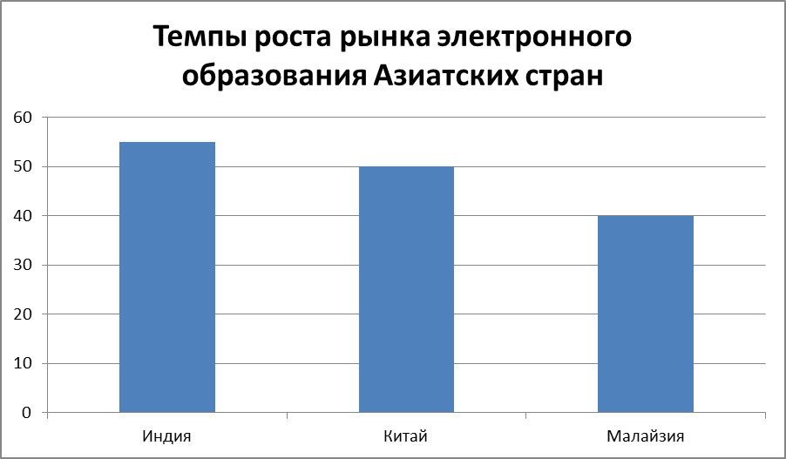

Приложение 4.

